на правах рукописи

Дьячков Евгений Павлович

Моделирование взаимодействия ДНК с липидами и нанотрубками методами молекулярной механики и докинга

02.00.04 – физическая химия

АВТОРЕФЕРАТ
диссертации на соискание ученой степени
кандидата химических наук

Москва - 2009
Работа выполнена в Учреждении Российской академии наук,
Институте общей и неорганической химии им. Н.С. Курнакова РАН

Научный руководитель: | Кандидат химических наук  Долин Сергей Петрович
Официальные оппоненты: | Доктор химических наук, профессор  Алиханян Андрей Сосович  (ИОНХ РАН)  Доктор физико-математических наук,  Чугреев Андрей Львович  (химический факультет МГУ им. М.В. Ломоносова)
Ведущая организация: | Учреждение Российской академии медицинских наук,  Научно-исследовательский институт биомедицинской химии  имени В.Н. Ореховича РАМН

Защита состоится «___»_________ 2009 г. в 11 часов на заседании диссертационного совета К002.021.01 в Институте общей и неорганической химии им. Н.С. Курнакова РАН по адресу: 119991, ГСП-1, Москва, Ленинский проспект, 31.

С диссертацией можно ознакомится в библиотеке ИОНХ РАН по адресу: г. Москва, Ленинский проспект, 31. Ознакомиться с авторефератом можно на сайте www.igic.ru

Автореферат разослан «___»_________2009 г.

Ученый секретарь  Диссертационного совета,  Кандидат химических наук, доцент | Очертянова Л.И.
ОБщая характеристика работы
Актуальность работы
В данной работе изучены супрамолекулярные комплексы двунитевых ДНК с липидами и однонитевых ДНК с углеродными нанотрубками. Липиды играют важную структурную и энергетическую роль в функционировании клетки. Они участвуют в процессах передачи сигнала, регуляции экспрессии генома, в структурной и функциональной организации ДНК, хромосом, хроматина и ядерного матрикса. ДНК-связанные липиды имеют специфический состав, отличный от состава липидов ядерной мембраны, хроматина, ядерного матрикса, митохондрий и микросом. Такие липиды как жирные кислоты, холестерин, диглицериды и кардиолипин, со структурной и функциональной точек зрения, являются важной частью хроматина и геномной ДНК. Приближенно известен жирнокислотный состав комплексов ДНК с липидами как прокариот, так и эукариот, что крайне важно для понимания их функции. Однако до настоящего времени отсутствовала прямая информации о структуре комплексов липидов, в частности, жирных кислот, с нуклеиновыми кислотами.
В последние несколько лет уделяется большое внимание вопросам взаимодействия биомолекул с одностенными углеродными нанотрубками. Этот интерес связан c необходимостью изучения возможного биологического действия нанотрубок, в частности, оценки их возможной канцерогенной активности. Обсуждается также возможность использования нанотрубок для доставки лекарств и генетической информации. Комплексы ДНК с нанотрубками предлагают использовать в качестве биосенсоров в биоинженерных приборах. С другой стороны, при помощи ДНК предлагают разделять смеси нанотрубок разного диаметра. Все это указывает на необходимость определения строения и прочности комплексов ДНК с нанотрубками.
Цели работы
В работе с единой методической точки зрения рассмотрены две задачи супрамолекулярной химии указанных биоактивных систем.
- Изучение зависимости комплексообразования ДНК с жирными кислотами, холестерином и его эфирами от нуклеотидного состава ДНК и состава липидов.
- Исследование зависимости комплексообразования однонитевых ДНК с нанотрубками от нуклеотидного состава ДНК и диаметра нанотрубок.
Научная новизна
С помощью методов молекулярной механики и докинга изучено взаимодействие двунитевых ДНК с жирными кислотами, холестерином и его эфирами и однонитевых ДНК с углеродными нанотрубками. Определены строение и устойчивость таких комплексов. Получены теоретические данные о предпочтительности связывания липидов с малой бороздкой ДНК по сравнению с большой. При этом энергия взаимодействия жирных кислот с ДНК оказывается зависящей от числа двойных связей в жирной кислоте. Образование комплексов ДНК-липид приводит к ослаблению водородных связей между нитями ДНК.
Методом молекулярного докинга впервые изучены особенности координации однонитевых ДНК с нанотрубками разного размера. В случае нанотрубок малого диаметра энергетически выгодна координация однонитевых ДНК на внешней поверхности нанотрубки. В нанотрубке с диаметром 24 Å возможно образование комплексов с расположением однонитевых ДНК как внутри, так и снаружи нанотрубки. Дальнейшее увеличение диаметра нанотрубки приводит к энергетической выгодности внутреннего расположения биополимера.
Прочность комплексов ДНК-липид и ДНК-нанотрубка зависит от нуклеотидной последовательности в биополимере.
Практическая значимость
Определена структура и стабильность комплексов двунитевых ДНК с жирными кислотами, холестерином и его эфирами, а также комплексов однонитевых ДНК с углеродными нанотрубками.
На защиту выносятся следующие положения, вытекающие из проведенного теоретического анализа:
- Возможность образования стабильных комплексов между двунитевыми ДНК и жирными кислотами, холестерином и его эфирами благодаря взаимодействию липида и с малой, и с большой бороздками ДНК. При этом связывание с малой бороздкой оказывается более прочным, чем с большой бороздкой. Этот теоретический результат впервые дал объяснение наличия двух фракций жирных кислот, холестерина и его эфиров, извлекаемых из препаратов ДНК биохимическими методами. Процесс образования комплексов ДНК с липидами сопровождается заметным ослаблением водородных связей между нитями ДНК.
- Для нанотрубок малого диаметра энергетически выгодной является координация однонитевых ДНК на внешней поверхности нанотрубки, а для нанотрубок большого диаметра – внутреннее расположение биополимера. В нанотрубке с промежуточным диаметром (24 Å) возможно образование комплексов с расположением однонитевых ДНК как внутри, так и снаружи нанотрубки.
- Прочность комплексов обоих типов непосредственным образом определяется нуклеотидной последовательностью в биополимерах, при этом наиболее важным фактором стабилизации комплексов оказывается изменения конформации лигандов.
Личный вклад автора заключается в выборе методов математического моделирования и адаптации компьютерных программ с учетом специфики изучаемых объектов исследования, а также в проведении всех компьютерных расчетов, написании статей, подготовке докладов, формулировке выводов и написании диссертации.
Задача изучения строения и стабильности комплексов ДНК с липидами была инициирована экспериментальными исследованиями по выделению таких комплексов, выполненными к.б.н. Стручковым В.А. и к.б.н. Стражевской Н.Б. (Российский Онкологический Научный Центр им. Н.Н. Блохина РАМН), а также профессором д.х.н. Ждановым Р.И. (Учреждение РАМН НИИ общей патологии и патофизиологии РАМН), который проводит спектральные исследования таких систем.
Апробация работы. Работа докладывалась на следующих научных конференциях. «От современной фундаментальной биологии к новым наукоемким технологиям», Пущино, 2001. «Transeregio 5 Symposium Chromatin Assembly and Inheritance of Functional States», Munchen, 2003. «8-th Session of the V.A. Fock School on Quantum and Computational Chemistry», Velikiy Novgorod, 2004. «Информационно-вычислительные технологии в решении фундаментальных проблем и прикладных научных задач», Москва, 2004.
Работа поддержана Российским Фондом Фундаментальных Исследований (грант 08-03-00262) и советом при Президенте РФ по поддержке ведущих научных школ (грант 616.2008.3).
Публикации. По материалам диссертации опубликовано 7 статей и 4 тезиса докладов на российских и международных конференциях.
Объем и структура диссертации. Диссертационная работа состоит из введения, трех глав (Глава 1. Моделирование взаимодействия ДНК с липидами методами молекулярной механики. Глава 2. Взаимодействие ДНК с липидами по данным метода молекулярного докинга. Глава 3. Взаимодействие однонитевых ДНК с углеродными нанотрубками по данным метода молекулярного докинга), выводов, списка литературы, содержит 17 рисунков, 12 таблиц и занимает объем 108 страниц.
Содержание работы
Во введении дается общая характеристика работы, включая ее цели и актуальность.
Первая глава (Моделирование взаимодействия ДНК с липидами и методами молекулярной механики) диссертации состоит из двух частей. Она начинается с литературного обзора, в котором приводится экспериментальные свидетельства в пользу существования комплексов ДНК с липидами. Литературный обзор содержит также краткое описание основ метода молекулярной механики. В работе непосредственно использован вариант метода, в котором полная энергия (Е_{полн}) молекулярной системы представляется в виде суммы вкладов от растяжения химических связей (E_{R}) и деформации валентных углов (E_{Q}) относительно стандартных значений R₀ и Q₀, энергии торсионных взаимодействий (E_{торс}), энергии электростатических (E_{e}) и ван-дер-ваальсовых (E_{вдв}) взаимодействий между валентно несвязанными атомами, а также энергии водородных связей (E_{H}).
В основной части этой главы изложены оригинальные результаты, посвященные изучению взаимодействия ДНК с различными липидами с помощью этого метода. Для фрагментов двойной спирали ДНК, для свободных жирных кислот, а также комплексов ДНК-лиганд проведена полная оптимизация геометрии и определены значения энергии связи (Е_{связи}) лигандов с ДНК. Для последней в расчетах использована ее В-форма, а для выполнения условия электронейтральности системы применена стандартная процедура добавления ионов натрия. Рассмотрены олигомеры ДНК, включающие от четырех до десяти пар нуклеотидов с альтернативной последовательностью пиримидиновых (АТ)_{n} или пуриновых нуклеотидов (ГЦ)_{n}. Энергия связи ДНК с лигандами определялась как разность полных энергий комплекса ДНК-лиганд и изолированных молекул ДНК и лигандов. Молекулы лигандов, с учетом геометрических особенностей В-формы двойной спирали ДНК, размещались в малой или большой борозде. В соответствии с этим, были получены оценки энергии связи при координации лигандов с малой или большой бороздками. Во всех случаях для насыщенных частей углеводородных цепей лигандов были взяты полностью заторможенные шахматные конформации, относительно которых и проводилась оптимизация структуры комплекса.
В компьютерных экспериментах использованы одна насыщенная и ряд ненасыщенных жирных кислот, содержащих 18 атомов углерода: стеариновая (I), элаидиновая (II), олеиновая (III), линолевая (IV) и линоленовая (V).
В качестве иллюстрации в табл. 1 представлены значения энергий связи для комплексов изученных жирных кислот с ДНК, а на рис. 1 показано строение четырех наиболее устойчивых комплексов жирных кислот с олигонуклеотидом (АТ)₁₀

Таблица 1. Энергии образования комплексов ДНК (АТ)₁₀ и (ГЦ)₁₀ с жирными кислотами при расположении жирных кислот в малой (м) и большой (б) бороздках.
№ | Состав комплекса | Распо-ложение кислоты | Е_{связи}, ккал/моль
1  2  3  4  5  6  7  8  9  10  11  12  13  14  15  16  17  18  19  20 | (АТ)₁₀-(I)  (АТ)₁₀-(I)  (ГЦ)₁₀-(I)  (ГЦ)₁₀-(I)  (АТ)₁₀-(II)  (АТ)₁₀-(II)  (ГЦ)₁₀-(II)  (ГЦ)₁₀-(II)  (АТ)₁₀-(III)  (АТ)₁₀-(III)  (ГЦ)₁₀-(III)  (ГЦ)₁₀-(III)  (АТ)₁₀-(IV)  (АТ)₁₀-(IV)  (ГЦ)₁₀-(IV)  (ГЦ)₁₀-(IV)  (АТ)₁₀-(V)  (АТ)₁₀-(V)  (ГЦ)₁₀-(V)  (ГЦ)₁₀-(V) | м  б  м  б  м  б  м  б  м  б  м  б  м  б  м  б  м  б  м  б | 41,5  29,2  17,6  16,8  29,2  16,8  23,2  12,5  21,7  10,9  19,9  10,4  48,2  31,5  46,9  30,2  12,6  6,4  22,3  12.9
Приведенные в табл. 1 данные указывают на предпочтительность расположения всех изученных жирных кислот именно в малой бороздке ДНК. Эта предпочтительность отражает большее соответствие размеров желоба в малой бороздке ДНК размерам неразветвленных углеводородных остатков этих кислот. В большой бороздке для них слишком “просторно”, что приводит к ослаблению взаимодействия между атомами жирной кислоты и бороздкой. Энергия связи всех жирных кислот с ДНК зависит от нуклеотидного состава ДНК и строения жирной кислоты.
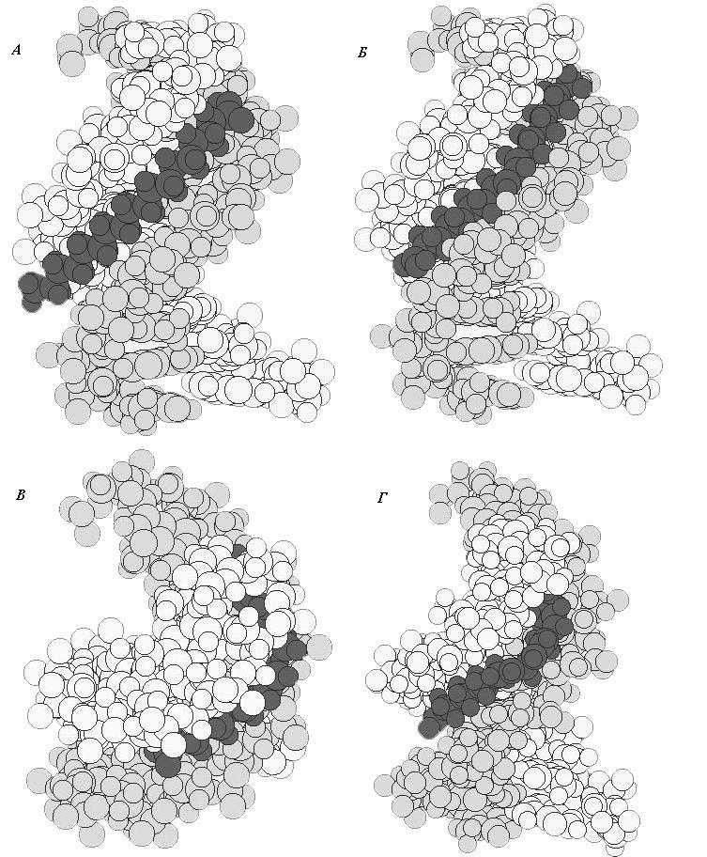
Рис. 1. Равновесная геометрия комплексов (АТ)₁₀ со стеариновой (I, А), олеиновой (III, Б), линолевой (IV, В) или линоленовой (V, Г) кислотами по данным метода молекулярной механики.
Важно подчеркнуть, что "процесс" комплексообразования ДНК-липид сопровождается значительным ослаблением водородных связей между нитями ДНК с ростом длины этих связей (≈ 0.05 А).
Поскольку структура и стабильность комплексов холестерина и его эфиров с ДНК не была известна, нами методами молекулярной механики было изучено взаимодействие олигомеров ДНК с холестерином (VI) и его эфирами стеариновой (VII), олеиновой (VIII), линолевой (IX) и линоленовой (X) кислот. В этом случае был использован тот же метод расчета, что и для комплексов ДНК с жирными кислотами. При этом для насыщенных частей углеводородных цепей лигандов расчеты проведены с полностью заторможенной (шахматной) конформацией, а в качестве фрагментов ДНК взяты олигонуклеотиды (АТ)_{n} и (ГЦ)_{n} с n = 10, т.е. той же длины, что и в случае комплексов жирных кислот. Были также рассмотрены более длинные олигонуклеотиды с n = 14, поскольку эфиры холестерина имеют большую длину, чем жирные кислоты. Расположения лигандов в бороздках ДНК показаны на рис. 2, где в качестве примера приведены оптимизированные структуры комплексов (ГЦ)₅(ГЦ)₅ с холестерином и его эфиром олеиновой кислоты в малой и большой бороздках.
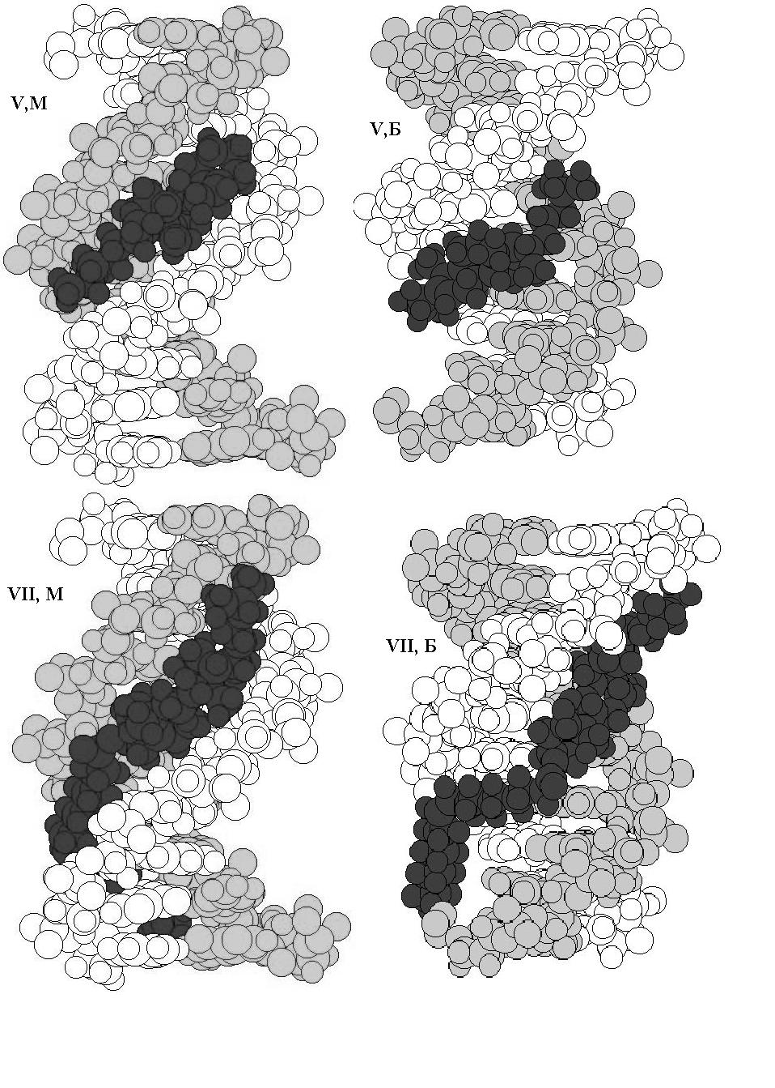
Приведенные значения энергий связи (16 – 38 ккал/моль) показывают, что холестерин образует с ДНК комплексы примерно такой же прочности, как и жирные кислоты (табл. 1). Установлено, что взаимодействие холестерина с ДНК (АТ)₅(ТА)₅ более сильное, чем с ДНК (ГЦ)₅(ГЦ)₅. В комплексах с эфирами холестерина наблюдается дальнейшее упрочение наиболее устойчивых комплексов, отвечающих расположению лигандов в малой бороздке ДНК. Энергия связи при переходе от холестерина к его эфирам возрастает в 1,5 – 2 раза. Такое возрастание энергии связи согласуется с принципом аддитивности, в соответствии с которым энергия связи эфира холестерина с ДНК приближенно равна сумме энергий связи холестерина и жирной кислоты с ДНК: Е_{связи}(эфир холестерина) ~ Е_{связи}(холестерин) + Е_{связи}(кислота).

Рис. 2. Равновесная геометрия комплексов олиго-(GC)₁₀ с холестерином (VI) и с его эфиром олеиновой кислоты (VIII) в малой и большой бороздках.

Результаты расчетов энергий комплексообразования холестерина и его эфиров жирных кислот с фрагментами ДНК представлены в табл. 2.

Табл. 2. Энергии образования комплексов ДНК с холестерином и его эфирами
при расположении лигандов в малой и большой бороздках (м и б, соответственно).
№ | Состав комплекса | Расположение  в бороздке | Е_{связи}, ккал/моль
1  2  3  4  5  6  7  8  9  10  11  12  13  14  15  16  17  18  19  20  21  22  23  24 | (АТ)₅(ТА)₅-VI  (АТ)₅(ТА)₅-VI  (GC)₅(CG)₅-VI  (GC)₅(CG)₅-VI  (АТ)₅(ТА)₅-VII  (АТ)₅(ТА)₅-VII  (GC)₅(CG)₅-VII  (GC)₅(CG)₅-VII  (АТ)₅(ТА)₅-VIII  (АТ)₅(ТА)₅-VIII  (GC)₅(CG)₅-VIII  (GC)₅(CG)₅-VIII  (АТ)₇(ТА)₇-VIII  (АТ)₇(ТА)₇-VIII  (GC)₇(CG)₇-VIII  (GC)₇(CG)₇-VIII  (АТ)₅(ТА)₅-IX  (АТ)₅(ТА)₅- IX  (GC)₅(CG)₅- IX  (GC)₅(CG)₅- IX  (АТ)₅(ТА)₅-X  (АТ)₅(ТА)₅-X  (GC)₅(CG)₅-X  (GC)₅(CG)₅-X | м  б  м  б  м  б  м  б  м  б  м  б  м  б  м  б  м  б  м  б  м  б  м  б | 38,1  33,9  30,1  16,2  58,3  31,2  67,1  37,1  45,7  29,5  66,1  39,5  64,7  41,9  56,6  42,8  45,3  40,1  47,6  29,6  50,7  33,5  46,5  46,2
Иными словами, в комплексах с этими эфирами остов холестерина и остаток жирной кислоты почти независимо взаимодействуют с малой бороздкой ДНК, и энергия взаимодействия в этом случае суммируется.
Найдено также, что результаты расчетов энергий комплексообразования эфиров холестерина с ДНК на качественном и полуколичественном уровне не зависят от длины выбранного фрагмента ДНК. Кроме того, величины энергии связи таких комплексов для тетрадекаолигонуклеотидов (АТ)₇(ТА)₇ и (ГЦ)₇(ГЦ)₇ в расчетах оказались даже выше, чем в случае (АТ)₅(ТА)₅ и (ГЦ)₅(ГЦ)₅ (на 50%), однако характер изменения величин и их отношения практически не меняются. Поэтому все результаты, полученные для декаолигонуклеотидов (АТ)₅(ТА)₅ и (ГЦ)₅(ГЦ)₅, возможно, дают нижнюю оценку энергий связи эфиров с ДНК.
Таким образом, наши расчеты в рамках метода молекулярной механики впервые показали, что холестерин и его эфиры жирных кислот (стеариновой, олеиновой, линолевой и линоленовой) гораздо сильнее связываются с малой бороздкой ДНК, чем с большой. Это качественно объясняет наличие двух фракций холестерина и его эфиров, извлекаемых из препаратов ДНК биохимическими методами. Фракция слабосвязанных липидов соответствует комплексам ДНК с липидами, расположенными в большой бороздке, а фракция сильносвязанных липидов соответствует липидам в малой бороздке ДНК. Энергия связи эфиров холестерина с ДНК зависит как от числа двойных связей, так и от нуклеотидного состава ДНК. Наибольшие значения энергии связи между ДНК и эфирами холестерина (≈ 65 ккал/моль) обнаружены для насыщенной стеариновой и олеиновой с одной двойной связью в малой бороздке олигомеров (ГЦ)₅(ЦГ)₅, тогда как наименьшая энергия этой связи (≈30 ккал/моль) – для олеиновой и линолевой с тремя двойными связями в большой бороздке олигомеров (АТ)₅(ТА)₅.
Во второй главе (Взаимодействие ДНК с липидами по данным метода молекулярного докинга) изучено взаимодействие ДНК с липидами с использованием более строгого теоретического приближения - метода молекулярного докинга (от слова docking — стыковка). В основе этого метода (изложенного в первой части главы) лежит идея оптимальной стыковки одной молекулы с другой, отвечающей условию минимальности энергии образуемого комплекса. Существенно, что в рамках метода молекулярного докинга идет перебор относительных расположений низкомолекулярного лиганда на поверхности макромолекулярной мишени и отбор комплексов, наиболее выгодных по суммарной энергии межмолекулярного взаимодействия. В методе молекулярного докинга учитываются внутренние степени свободы рассматриваемого лиганда, и тем самым этот метод специально ориентирован на учет влияния конформационных возможностей лиганда на энергию образования комплексов. Энергия межмолекулярного взаимодействия, т.е. прочность найденного комплекса, рассчитывается методом скоринговых функций, с помощью которых оценивают энергию образования комплекса с найденной в ходе докинга геометрией. Для нахождения геометрии комплекса и расчета энергии докинга используют генетические алгоритмы, обеспечивающие достаточно полный энергетический поиск в пространстве возможных конформаций лиганда, с выбором наиболее оптимальных. В итоге энергия взаимодействия макромолекулы и лиганда в используемой нами программе Autodock 3.0 характеризуются двумя параметрами: энергией связи (Е_{связи}) и энергией докинга (Е_{док}). Энергия связи определяется как энергия стабилизации комплекса макромолекулы и лиганда при использовании его стартовой геометрии. Энергия докинга определяется как энергия, которая выделяется при образовании комплекса макромолекулы и оптимизированной геометрией лиганда. Они различаются на величину энергии ΔЕ_{конф}, необходимой для конформационной перестройки лиганда. Таким образом, если в системе реально существуют различные конформации лиганда, то прочность комплекса макромолекулы с этим конформером определяется именно энергией докинга, которая, тем самым, оказывается более важным параметром, чем энергия связи.
В наших расчетах мы определяли до десяти различных наиболее устойчивых комплексов. Результаты расчетов свидетельствуют о том, что во всех случаях, кроме одного, наиболее устойчивые комплексы отвечали расположению жирной кислоты в малой бороздке ДНК. Исключением явился комплекс состава (ГЦ)₅(ЦГ)₅–цис-ленолевая кислота, где предсказывается расположение лиганда в большой бороздке ДНК. По данным метода молекулярного докинга образование любого комплекса сопровождается существенными изменениями конформации жирной кислоты относительно стартовой полностью заторможенной геометрии.
Энергии связи и докинга приведены в табл. 3. Можно видеть, например, что максимальная величина энергии докинга цис-олеиновой кислоты с (АТ)₅(ТА)₅ равна 15,9 ккал/моль. Она отвечает комплексу 8 в табл. 3, геометрия которого представлена на рис. 3. Кроме того, имеется еще пять комплексов, которые, судя по величине энергии докинга, дестабилизированы относительно наиболее устойчивого не более, чем на 1 ккал/моль; иными словами, все эти системы могут существовать при нормальных условиях. Заметим, что энергии связи для этих комплексов также максимальны.
Энергия докинга для любых жирных кислот с АТ-обогащенными фрагментами ДНК всегда больше, чем с ГЦ-обогащенными нуклеотидами. Кроме того, чередование нуклеотидов в цепи ДНК типа (АТ)_{n}(ТА)_{n} понижает энергию докинга по сравнению с (АТ)_{2n}, способствуя тем самым связыванию жирных кислот.

Табл. 3. Энергии докинга и связи (ккал/моль) для десяти наиболее устойчивых комплексов фрагментов ДНК с жирными кислотами.
(АT)₅(ТA)₅–цис-олеиновая кислота
Энергия | 1 | 2 | 3 | 4 | 5 | 6 | 7 | 8 | 9 | 10
E_{док} | 15,2 | 15,4 | 9,34 | 12,8 | 15,7 | 14,3 | 15,3 | 15,9 | 15,7 | 14,3
E_{связи} | 10,1 | 10,3 | 4,25 | 8,12 | 10,4 | 9,21 | 10,1 | 10,9 | 10,5 | 9,39
(А)₁₀(Т)₁₀–цис-олеиновая кислота
E_{док} | 13,8 | 12,6 | 13,1 | 13,6 | 13,9 | 13,3 | 12,3 | 14,0 | 10,3 | 11,8
E_{связи} | 8,65 | 7,66 | 8,14 | 8,43 | 8,92 | 8,18 | 7,11 | 9,0 | 6,39 | 6,7
(ГЦ)₅(ЦГ)₅–цис-олеиновая кислота
E_{док} | 13,1 | 12,6 | 13,5 | 12,8 | 13,6 | 12,6 | 12,8 | 12,9 | 13,5 | 13,4
E_{связи} | 8,48 | 7,42 | 8,54 | 8,17 | 8,6 | 7,82 | 7,76 | 8,29 | 8,75 | 8,22
(Ц)₁₀(Г)₁₀–цис-олеиновая кислота
E_{док} | 12,3 | 12,5 | 9,0 | 8,59 | 13,0 | 11,4 | 12,3 | 11,7 | 13,0 | 12,6
E_{связи} | 7,46 | 7,46 | 3,92 | 3,22 | 7,97 | 6,82 | 7,24 | 6,93 | 7,95 | 7,54
(АT)₅(ТA)₅–стеариновая кислота
E_{док} | 14,8 | 14,6 | 15,4 | 15,8 | 15,5 | 14,5 | 15,7 | 15,0 | 13,1 | 15,5
E_{связи} | 9,35 | 9,15 | 9,91 | 10,4 | 10,0 | 10,08 | 10,2 | 9,57 | 7,66 | 10,1
(А)₁₀(Т)₁₀–стеариновая кислота
E_{док} | 13,3 | 13,8 | 12,6 | 11,3 | 13,0 | 13,6 | 12,3 | 13,5 | 13,7 | 14,0
E_{связи} | 7,89 | 8,51 | 7,38 | 6,04 | 7,6 | 8,22 | 7,33 | 8,01 | 8,41 | 8,56
(ГЦ)₅(ЦГ)₅–стеариновая кислота
E_{док} | 13,4 | 13,1 | 12,1 | 13,1 | 12,9 | 13,1 | 12,8 | 12,6 | 13,4 | 13,6
E_{связи} | 8,3 | 7,59 | 6,94 | 7,71 | 7,6 | 7,74 | 7,53 | 7,25 | 7,95 | 8,2
(Ц)₁₀(Г)₁₀–стеариновая кислота
E_{док} | 10,8 | 12,6 | 11,1 | 11,1 | 12,6 | 12,8 | 12,4 | 11,6 | 12,0 | 12,8
E_{связи} | 5,73 | 7,24 | 5,84 | 5,78 | 7,29 | 7,53 | 6,92 | 6,4 | 6,6 | 7,46
(АT)₅(ТA)₅–цис-линолевая кислота
E_{док} | 14,8 | 13,6 | 13,4 | 14,6 | 11,1 | 12,6 | 14,8 | 12,2 | 14,3 | 14,1
E_{связи} | 10,1 | 8,86 | 8,79 | 9,99 | 6,92 | 7,41 | 10,0 | 7,48 | 9,47 | 9,38
(А)₁₀(Т)₁₀–цис-линолевая кислота
E_{док} | 13,4 | 13,4 | 13,3 | 13,1 | 11,2 | 12,5 | 13,2 | 12,4 | 12,6 | 11,1
E_{связи} | 8,66 | 8,68 | 8,51 | 8,47 | 6,0 | 7,81 | 8,41 | 7,94 | 7,99 | 6,2
(ГЦ)₅(ЦГ)₅–цис-линолевая кислота
E_{док} | 9,1 | 8,54 | 8,44 | 8,63 | 9,38 | 8,49 | 8,47 | 8,48 | 8,86 | 8,63
E_{связи} | 4,06 | 3,66 | 3,57 | 3,65 | 4,5 | 3,09 | 3,34 | 3,57 | 4,0 | 3,8
(Ц)₁₀(Г)₁₀–цис-линолевая кислота
E_{док} | 11,8 | 8,24 | 11,8 | 11,9 | 10,7 | 11,0 | 12,3 | 12,7 | 8,87 | 12,1
E_{связи} | 7,39 | 3,13 | 7,0 | 7,16 | 5,92 | 6,49 | 7,6 | 8,04 | 3,9 | 7,38
(АT)₅(ТA)₅–цис-цис-линоленовая кислота
E_{док} | 12,7 | 13,9 | 12,8 | 14,2 | 14,6 | 13,2 | 12,4 | 14,8 | 13,6 | 14,9
E_{связи} | 8,56 | 9,5 | 7,94 | 9,71 | 10,4 | 8,57 | 7,8 | 10,3 | 9,02 | 10,4
(А)₁₀(Т)₁₀–цис-цис-линоленовая кислота
E_{док} | 13,2 | 13,5 | 11,4 | 13,2 | 12,8 | 12,4 | 12,8 | 12,9 | 13,3 | 12,7
E_{связи} | 8,77 | 9,12 | 6,95 | 8,77 | 8,47 | 8,3 | 8,57 | 8,67 | 8,8 | 8,36
(ГЦ)₅(ЦГ)₅–цис-цис-линоленовая кислота
E_{док} | 13,2 | 13,0 | 13,2 | 12,2 | 13,1 | 12,1 | 12,5 | 12,0 | 12,0 | 12,2
E_{связи} | 8,88 | 8,57 | 8,64 | 7,95 | 8,72 | 7,63 | 8,16 | 7,8 | 7,69 | 7,83
(Ц)₁₀(Г)₁₀–цис-цис-линоленовая кислота
E_{док} | 11,0 | 11,7 | 11,9 | 11,7 | 12,2 | 12,3 | 12,4 | 8,58 | 12,4 | 11,8
E_{связи} | 6,75 | 7,25 | 7,74 | 7,16 | 7,82 | 7,95 | 8,17 | 3,99 | 7,88 | 7,5
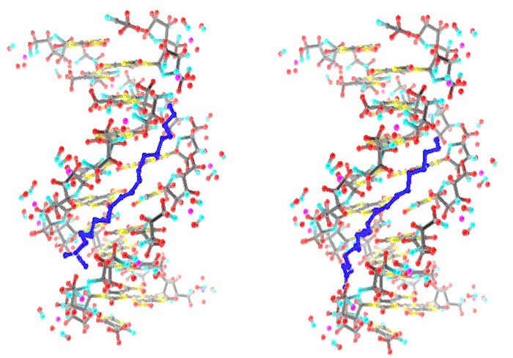
Рис. 3. Строение наиболее устойчивого (комплекс 8, табл. 3) с Е_{док}= 15,9 ккал/моль (слева) и следующего по стабильности (комплекс 9) с Е_{док}= 15,7 ккал/моль (справа) комплексов цис-олеиновой кислоты и (АТ)₁₀ по данным метода Autodock 3.0. Жирная кислота (показана синим цветом) расположена в малой бороздке ДНК.

В итоге, наши расчеты двумя независимыми методами – молекулярной механики и молекулярного докинга, – где потенциалы межмолекулярного взаимодействия различны, указывают на идентичный характер расположения липида при образовании комплексов с ДНК (предпочтительность локализации вдоль малой бороздки). Различие лишь в том, что энергия взаимодействия ДНК с жирными кислотами в методе молекулярного докинга примерно в два раза меньше, чем в методе молекулярной механики. Причину этого можно связать с тем фактом, что в методе молекулярного докинга проводится оптимизация геометрии только лиганда (в данном случае жирной кислоты), а в методе молекулярной механики оптимизируется как лиганд, так и макромолекула (ДНК). Очевидно, что релаксация ДНК в процессе связывания с лигандом может только увеличить энергию связи комплекса.
В третьей главе (Взаимодействие однонитевых ДНК с углеродными нанотрубками по данным метода молекулярного докинга) метод молекулярного докинга использован для решения задачи о взаимодействии однонитевых ДНК с углеродными нанотрубками различного диаметра. В данном случае молекула однонитевой ДНК рассматривалась как лиганд, а нанотрубка как макромолекулярная мишень, геометрия которой считалась фиксированной из-за структурной жесткости нанотрубки. При изучении однонитевых ДНК была учтена ее конформационная подвижность: рассмотрены 32 подвижные связи и осуществляли автоматический докинг.
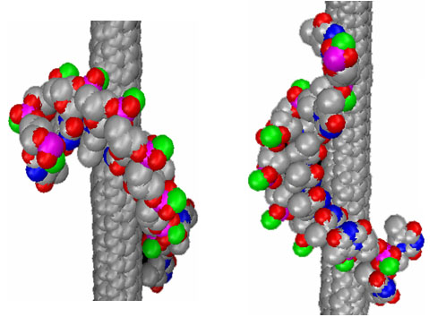
Рис. 4. Строение наиболее устойчивых комплексов нанотрубки (4,4) c олигонуклеотидом Т₁₀ с энергиями связи и докинга 24,6 и 59,0 ккал/моль (слева), 25,2 и 52.1 ккал/моль (справа).
В табл. 4 и 5 приведены рассчитанные значения энергии докинга и энергии связи для всех изученных нами комплексов.

Табл. 4 Энергии докинга и связи (ккал/моль) для десяти наиболее устойчивых комплексов фрагментов однонитевых ДНК с нанотрубкой (4,4) типа «кресло» с диаметром нанотрубки 5,4 Å.

(А)₁₀–нанотрубка (4,4)
Энергия | 1 |  | 2 |  | 3 |  | 4 |  | 5 |  | 6 |  | 7 |  | 8 |  | 9 |  | 10
E_{док} | 25,1 |  | 33,4 |  | 27,3 |  | 22,5 |  | 20,5 |  | 33,4 |  | 26,6 |  | 30,7 |  | 29,0 |  | 23,8
E_{связи} | 8,6 |  | 15,2 |  | 11,9 |  | 10, 2 |  | 14,8 |  | 20,9 |  | 14,3 |  | 11,0 |  | 7,7 |  | 10,5
(Т)₁₀–нанотрубка (4,4)
E_{док} | 62,0 |  | 58,3 |  | 48,5 |  | 54,2 |  | 54,2 |  | 52,1 |  | 44,7 |  | 47,3 |  | 53,2 |  | 59,0
E_{связи} | 31,0 |  | 27,7 |  | 25,9 |  | 30,9 |  | 28, 2 |  | 25,2 |  | 21,4 |  | 20,5 |  | 19,5 |  | 24,6
(Г)₁₀–нанотрубка (4,4)
E_{док} | 29,5 |  | 30,6 |  | 24,9 |  | 28,5 |  | 31,4 |  | 25,2 |  | 32,1 |  | 26,9 |  | 39,8 |  | 34,1
E_{связи} | 10,8 |  | 20,1 |  | 14,8 |  | 16,5 |  | 14,1 |  | 14,4 |  | 16,9 |  | 16,2 |  | 9,9 |  | 11,7
(Ц)₁₀–нанотрубка (4,4)
E_{док} | 48,6 |  | 34,4 |  | 38,2 |  | 51,0 |  | 49,3 |  | 38,7 |  | 52,0 |  | 43,8 |  | 46,4 |  | 40,5
E_{связи} | 14,2 |  | 9,4 |  | 17,2 |  | 22,4 |  | 18,7 |  | 15,1 |  | 18,5 |  | 15,4 |  | 16,9 |  | 22,1
(AT)₅–нанотрубка (4,4)
E_{док} | 44,8 |  | 43,6 |  | 39,3 |  | 39,0 |  | 42,6 |  | 30,9 |  | 44,6 |  | 42,6 |  | 37,8 |  | 45,1
E_{связи} | 11,3 |  | 23,5 |  | 21,4 |  | 17,1 |  | 11,6 |  | 14,0 |  | 18,5 |  | 21,6 |  | 16,8 |  | 23,4
(АГ)₅–нанотрубка (4,4)
E_{док} | 40,0 |  | 37,6 |  | 32,9 |  | 32,9 |  | 37,5 |  | 41,7 |  | 32,7 |  | 37,3 |  | 32,2 |  | 43,4
E_{связи} | 17,0 |  | 19,1 |  | 17,5 |  | 14,4 |  | 13,3 |  | 16,9 |  | 10,6 |  | 14,7 |  | 9,2 |  | 15,2
(АЦ)₅–нанотрубка (4,4)
E_{док} | 33,1 |  | 36,4 |  | 37,9 |  | 45,7 |  | 33,8 |  | 37,0 |  | 40,9 |  | 39,8 |  | 31,3 |  | 37,2
E_{связи} | 13,4 |  | 12,8 |  | 20,7 |  | 19,9 |  | 11,5 |  | 13,4 |  | 17,7 |  | 14,8 |  | 12,1 |  | 17,9
(TЦ)₅–нанотрубка (4,4)
E_{док} | 50,0 |  | 52,1 |  | 56,1 |  | 44,2 |  | 49,9 |  | 49,0 |  | 57,6 |  | 53,3 |  | 51,8 |  | 54,6
E_{связи} | 21,9 |  | 21,9 |  | 22,4 |  | 21,3 |  | 22,6 |  | 26,2 |  | 24,2 |  | 16,1 |  | 20,5 |  | 24,8
(TГ)₅–нанотрубка (4,4)
E_{док} | 36,4 |  | 39,3 |  | 35,4 |  | 38,8 |  | 41,3 |  | 34,1 |  | 26,2 |  | 44,5 |  | 28,5 |  | 41,4
E_{связи} | 24,0 |  | 19,5 |  | 17,9 |  | 24,0 |  | 16,3 |  | 20,9 |  | 11,8 |  | 22,0 |  | 7,0 |  | 21,1
(ГЦ)₅–нанотрубка (4,4)
E_{док} | 48,4 | 39,7 |  | 41,9 |  | 46,6 |  | 47,0 |  | 44,0 |  | 47,3 |  | 39,9 |  | 49,7 |  | 49,1
E_{связи} | 26,1 | 12,3 |  | 10,8 |  | 17,6 |  | 16,4 |  | 14,6 |  | 16,2 |  | 18,4 |  | 19,5 |  | 15,0

Табл. 5. Энергии докинга и связи (ккал/моль) для десяти наиболее устойчивых комплексов фрагментов однонитевых ДНК (AT)₅ с нанотрубками (14,14), (18,18) и (26,26).

(AT)₅–нанотрубка (14,14); диаметр нанотрубки 19,0 Å
Энергия | 1 | 2 | 3 | 4 | 5 | 6 | 7 | 8 | 9 | 10
E_{док} | 38,5 | 49,7 | 36,9 | 37,3 | 37,1 | 33,6 | 35,3 | 39,3 | 49,7 | 37,7
E_{связи} | 6,4 | 19,6 | 13,1 | 6,6 | 14,9 | 5,6 | 18,2 | 8,2 | 23,6 | 19,5
(AT)₅–нанотрубка (18,18); диаметр нанотрубки 24,4 Å
E_{док} | 44.0 | 49,8 | 44,9 | 31,5 | 19,8 | 25,4 | 42,4 | 22,0 | 36,3 | 27,6
E_{связи} | 18,6 | 23,5 | 16,3 | 4,8 | -3,7 | 4,4 | 16,0 | -7,0 | 8,5 | 7,2
(AT)₅–нанотрубка (26,26); диаметр нанотрубки 35,3 Å
E_{док} | 16,6 | 26,6 | 26,8 | 37,7 | 19,8 | 25,7 | 38,0 | 27,0 | 29,8 | 16,0
E_{связи} | -5,9 | 2,9 | 4,7 | -0,8 | -3,7 | -0,5 | 15,6 | 3,9 | -5,4 | -10,7

Установлено, что взаимодействие ДНК с нанотрубками довольно сильное. Энергии связи и докинга убывают с увеличением диаметра нанотрубок. В случае нанотрубок малого диаметра энергетически выгодна координация однонитевых ДНК на внешней поверхности нанотрубки (рис. 4). В нанотрубке с диаметром 24 Å возможно образование комплексов с расположением однонитевых ДНК как внутри, так и снаружи нанотрубки. Дальнейшее увеличение диаметра нанотрубки приводит к энергетической выгодности внутреннего расположения биополимера (рис. 5). Для получения устойчивых комплексов требуются значительные энергетические затраты на конформационную перестройку однонитевых ДНК. Прочность комплексов зависит также от нуклеотидной последовательности в биополимере.
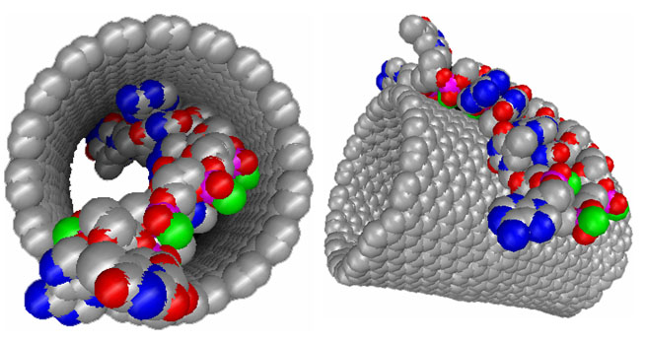
Рис. 5. Строение комплексов нанотрубки (18,18) с олигонуклеотидом (АТ)₁₀, энергии связи и докинга -7,0 и 22.0 ккал/моль (слева) и 8,5 и 36,3 ккал/моль (справа)

Выводы
- Методами молекулярной механики и докинга показана высокая стабильность комплексов жирных кислот с двунитевой ДНК. Комплексообразование происходит с малой и с большой бороздками ДНК, при этом связывание липидов с малой бороздкой более сильное, чем с большой бороздкой. Это объясняет наличие двух фракций липидов, извлекаемых из препаратов ДНК биохимическими методами. Энергия взаимодействия жирных кислот с ДНК обычно довольно велика (до ≈ 50 ккал/моль) и зависит как от числа двойных связей жирной кислоты, так и от нуклеотидного состава ДНК. Образование таких комплексов приводит к ослаблению водородных связей между нитями ДНК, что проявляется в увеличении длин этих связей.
- Установлено, что холестерин образует с ДНК примерно такие же по прочности комплексы, что и жирные кислоты. Переход к эфирам холестерина сопровождается упрочнением наиболее устойчивых комплексов, отвечающих расположению лигандов в малой бороздке ДНК. Энергия связи при переходе от холестерина к его эфирам возрастает в 1,5–2 раза. Такое возрастание энергии связи согласуется с принципом аддитивности, согласно которому энергия связи эфира холестерина с ДНК приближенно равна сумме энергий связи холестерина и жирной кислоты.
- Метод молекулярного докинга предсказывает сильное изменение конформации однонитевой ДНК при связывании с нанотрубками. В случае нанотрубок малого диаметра энергетически выгодна координация однонитевых ДНК на внешней поверхности нанотрубки. В нанотрубке с диаметром 24 Å возможно образование комплексов с расположением однонитевых ДНК как внутри, так и снаружи нанотрубки. Дальнейшее увеличение диаметра нанотрубки приводит к энергетической выгодности внутреннего расположения биополимера. Прочность таких комплексов зависит также от нуклеотидной последовательности в биополимере.

Публикации по теме диссертации
- В.А. Стручков, Е.П. Дьячков, Н.Б. Стражевская и др. Моделирование взаимодействия ДНК-олеиновая кислота. Доклады Академии наук, 2001, том 381, № 4, с. 554-558.
- Р.И. Жданов, Е.П. Дьячков, Н.Б. Стражевская и др. Структурная липидомика. Холестерин и его эфиры в геномной ДНК эукариот: биохимический анализ и компьютерное моделирование. Патогенез. 2003. № 1, с. 55-61.
- Р.И. Жданов, Е.П. Дьячков, Н.Б. Стражевская и др. Структура и стабильность комплексов олигомеров ДНК с жирными кислотами по данным молекулярной механики. Доклады Академии наук, 2003, том 390, № 4, с. 548-552.
- Р.И. Жданов, Е.П. Дьячков, В.А. Стручков и др. ДНК-связанные липиды: моделирование взаимодействия ДНК со стеариновой и ненасыщенными жирными кислотами. Известия Академии наук. Серия химическая. 2003, № 9, с. 1794-1800.
- Р.И. Жданов, Е.П. Дьячков Н.Б. Стражевская и др.Холестерин и его эфиры в ДНК: анализ, компьютерное моделирование и связывание на биологическом микрочипе. Известия Академии наук. Серия химическая. 2005, №9, с. 2138-2144.
- Н.И. Бойко, Р.И. Жданов, Е.П. Дьячков и др. Моделирование взаимодействия ДНК с диглицеридами. Известия Академии наук. Серия химическая, 2008, № 8 с. 1741-1744.
- Е.П. Дьячков, С.П. Долин, П.Н. Дьячков. Взаимодействие однонитевых ДНК с углеродными нанотрубками по данным метода молекулярного докинга. Доклады Академии наук, 2008 том 423, № 2 с. 202-207.
- В.А. Стручков, Е.П. Дьячков, Н.Б. Стражевская и др. ДНК-связанные липиды. Моделирование взаимодействия ДНК с олеиновой кислотой. «От современной фундаментальной биологии к новым наукоемким технологиям», Труды конференции: «Научные исследования в наукоградах Московской области». Пущино, 2001. с 101.
- Zhdanov R.I., Dyachkov E.P., Lorenz W., et al. Structural lipidomics of chromatin. Biophysical and molecular mechanics study of chromatin- and DNA-bound lipids. «Transeregio 5 Symposium Chromatin Assembly and Inheritance of Functional States», Munchen, 2003. P. 85-86.
- E.P. Dyachkov, R.I. Zhdanov, P.N. Dyachkov. Computer modeling of DNA interaction with fatty acids. «8-th Session of the V.A. Fock School on Quantum and Computational Chemistry», Velikiy Novgorod, 2004. P. 22.
- Дьячков Е.П., Жданов Р.И., Стручков В.А., и др. ДНК связанные липиды:моделирование взаимодействия ДНК со стеариновой и ненасыщенными жирными кислотами. «Информационно-вычислительные технологии в решении фундаментальных проблем и прикладных научных задач», Москва, 2004. с. 16.

